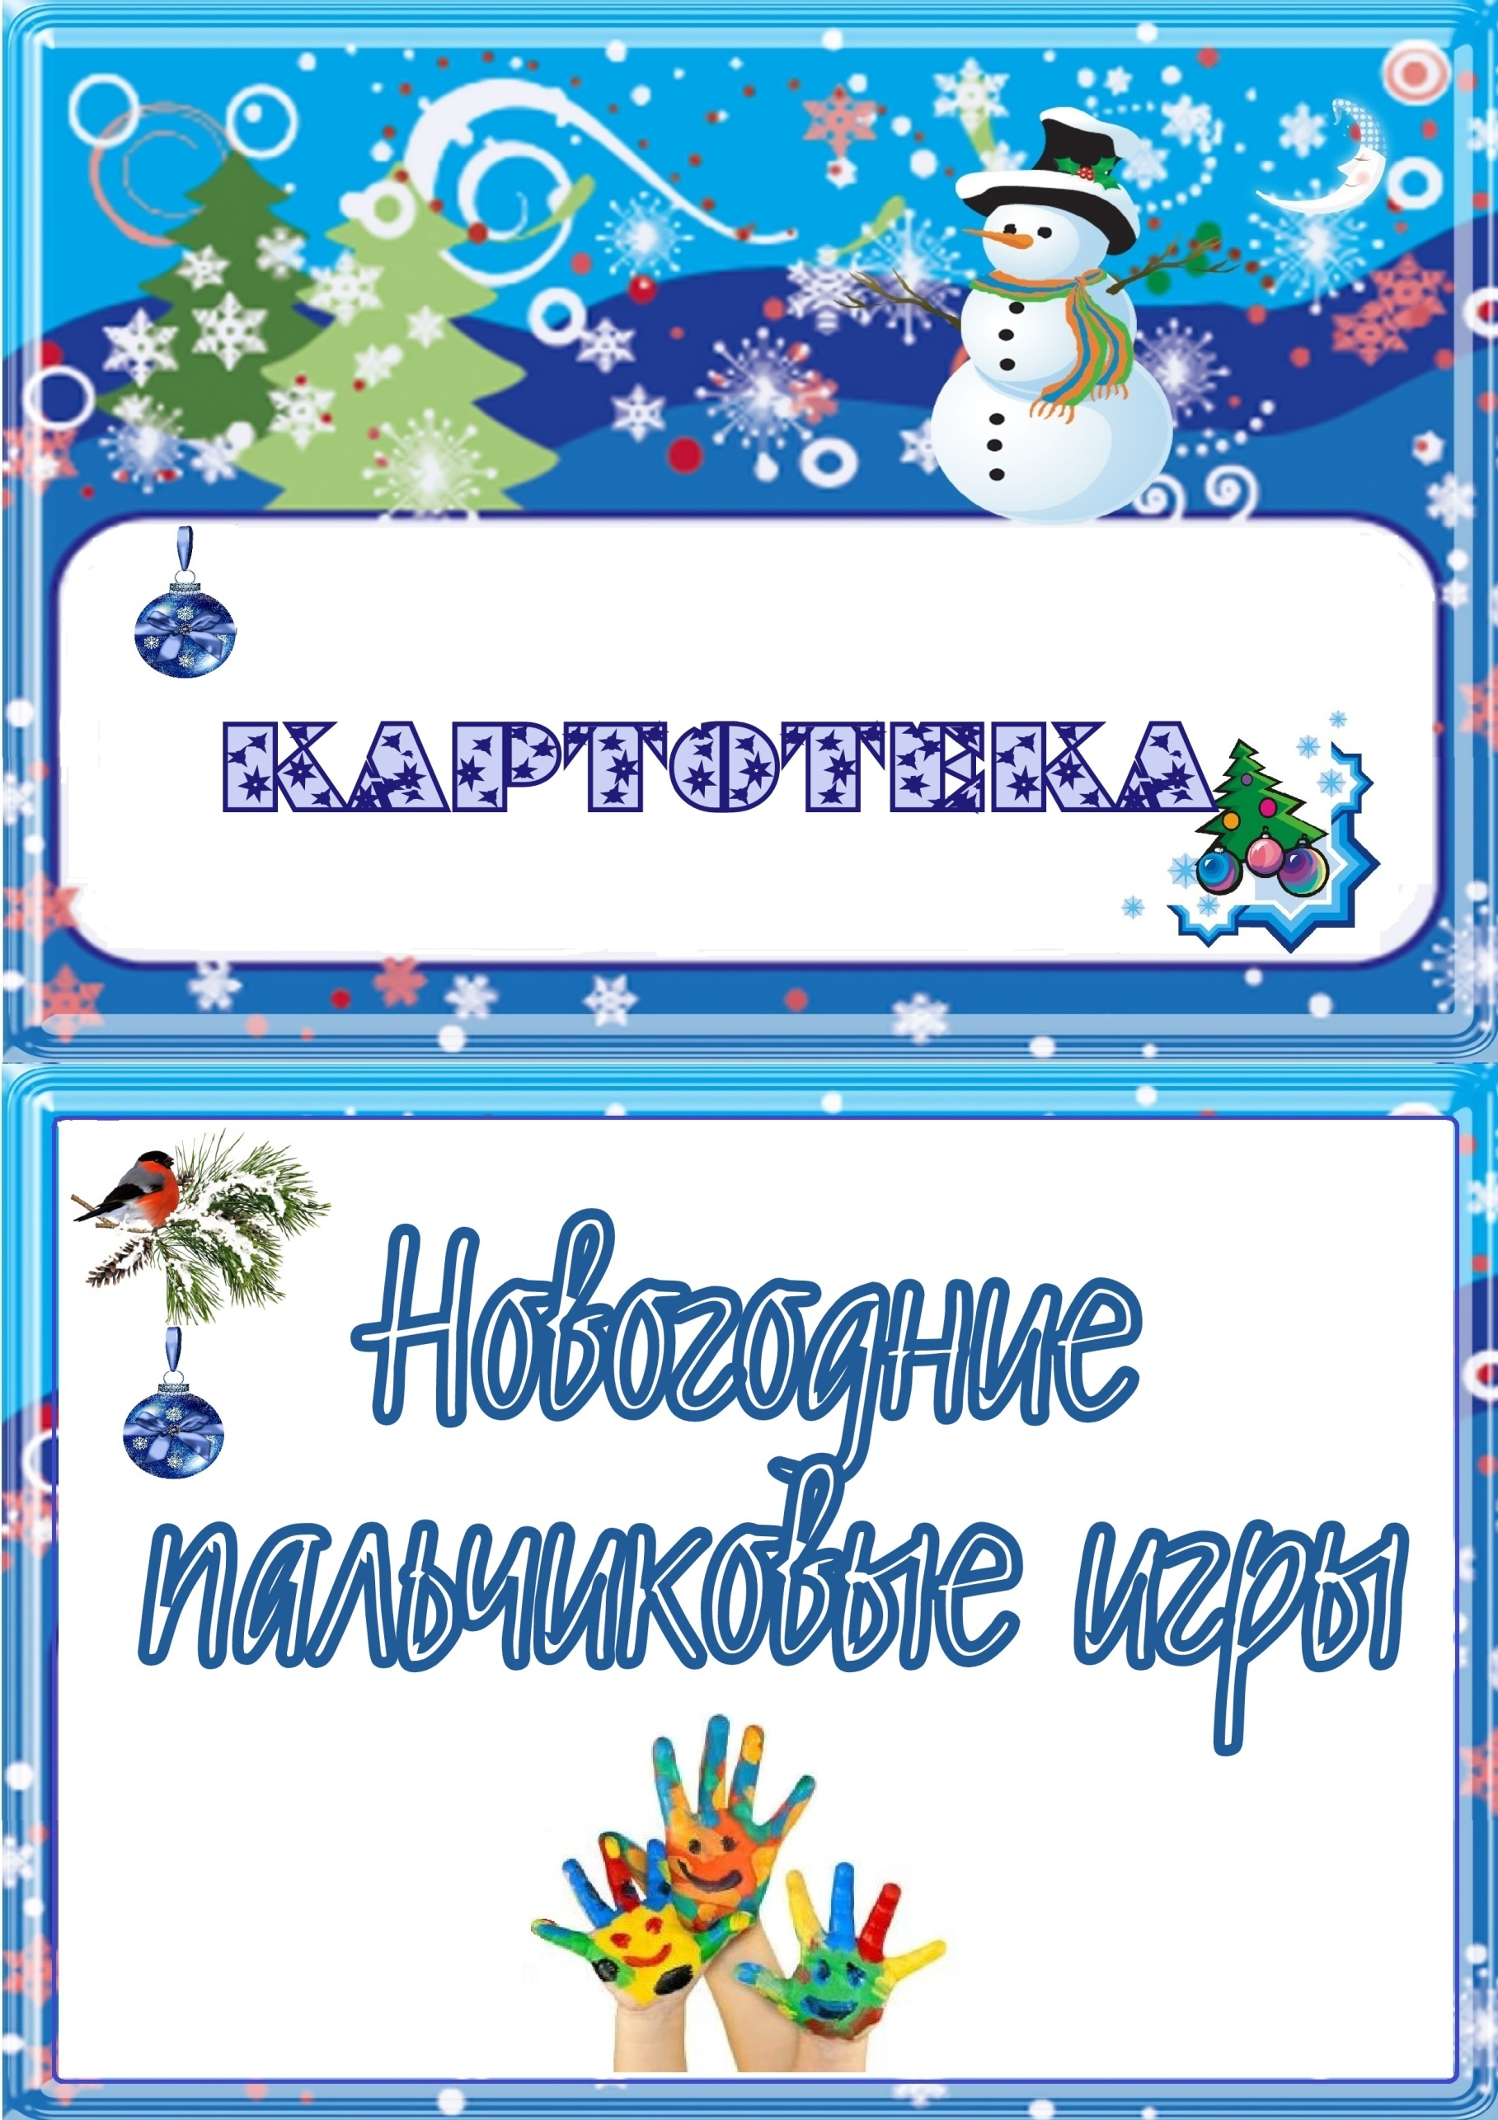

Новогодний праздник

- Здравствуй, Дедушка Мороз!
(ладонь поглаживает подбородок – «бороду» Деда Мороза.)
Что в подарок нам принёс?
(руки вперёд ладонями вверх.)
- Громкие хлопушки,
(хлопнуть в ладоши.
Сладости, игрушки.
(вертим кистями)

Новый год
Наступает Новый год!
(хлопаем в ладоши)
Дети водят хоровод.
(кисти сцеплены пальцами, руки вытянуты, кисти внутрь - наружу(
Висят на елке шарики,
(поочередно соединяем пальцы на двух руках, образуя шар)
Светятся фонарики.
(фонарики)
Вот сверкают льдинки,
(сжимать и резко разжимать кулаки по очереди)
Кружатся снежинки.
(легко и плавно двигать кистями)
В гости дед Мороз идет,
(пальцы шагают по коленям или по полу)
Всем подарки он несет.
(трем друг об друга ладони)
Чтоб подарки посчитать,
Будем пальцы загибать:
(хлопаем по коленям или по полу, одна рука — ладонью, другая —
кулаком, а затем меняем
1, 2, 3, 4, 5, б, 7, 8, 9, 1О.
по очереди массажируем каждый палец)

Новогодние игрушки
Праздник приближается,
(поднимают руки вверх «к макушке ёлки» и, опускают вниз, разводят в стороны)
Ёлка наряжается
Мы развешали игрушки:
(указывают ладонями на себя и разводят их в стороны)
Бусы, шарики, хлопушки.
(показывают ладонями бусы на груди, очерчивают ладонями форму шара перед собой,
хлопают в ладоши)
А здесь фонарики висят,
(крутят ладошками в воздухе – «фонарики»)
Блеском радуют ребят.

Наряжаем елку

Раз, два, три, четыре, пять
(поочередно соединяют подушечки
пальцев обеих рук, начиная с большого)
Будем елку наряжать.
(соединяют ладони «домиком» над
головой и разводят руки в стороны)
Мы повесим шарики,
(соединяют подушечки пальцев обе-
их рук, образуя шарик)
Яркие фонарики,
(прижимают ладони друг к другу,
пальцы раздвинуты, выполняют
вращательные движения ладонями вперед-назад)
Веселого Петрушку
(показывают длинный нос вытягивают ладони вперед)
И разные игрушки:
И мишку-шалунишку,
И заиньку-трусишку.
(показывают «Мишкины лапы» и
покачиваются из стороны в сторону.
Прикладывают раскрытые ладони к голове)

Дедушка Мороз
Закрывайте окна, закрывайте двери
(соединяем ладошки вместе)
Закрывайте уши, (закрываем ушки)
Закрывайте нос. (закрываем нос)
Ходит, бродит по дорогам
Старый дедушка Мороз!
( ходим указательным и средним пальцами)
Щиплет уши, щиплет нос,
(щипаем названные части тела)
Щиплет щёчки дед Мороз.

На ёлке

Мы на ёлке веселились,
(ритмичные хлопки в ладоши)
И плясали и резвились.
(ритмичные удары кулачками)
После добрый Дед Мороз
Нам подарки преподнёс.
(дети «шагают» средним и указательным пальцам
и обеих рук по столу)
Дал большущие пакеты,
(«рисуют» руками большой круг)
В них же – вкусные предметы:
(ритмичные хлопки в ладоши)
Конфеты в бумажках синих,
Орешки рядом с ними,
Груша,
Яблоко, один
Золотистый мандарин.
(загибают на обеих руках пальчики,
начиная с большого)

***
Посмотри: на нашей елке
(сложить ладошки вместе)
Очень колкие иголки.
От низа до макушки.
(показываем низ и верх)
Висят на ней игру гики —
Звездочки и шарики,
(сложить две руки, словно шарик)
Яркие фонарики.
(показываем фонарики)

Елочка

Перед нами ёлочка
(пальцы рук переплетены,
из больших пальцев – верхушка «ёлочки»)
Шишечки, иголочки.
(кулачки; указательные
пальчики выставлены)
Шарики, фонарики,
(«шарики» из пальцев вверх, вниз)
Зайчики и свечки,
(«ушки» из указательного и среднего пальцев
; обе ладони сложены, пальцы сжаты)
Звёзды, человечки.
(ладони сложены, пальцы расправлены;
средний и указательный пальцы стоят на столе)

Елка

Зелененькая елочка
(ладони расположены под углом друг к другу,
пальцы переплетены и выпрямлены)
Колючие иголочки.
(руки перед собой, пошевелить пальчиками)
Ветки распушила
(руки опустить и потрясти ими)
Снежком припорошила
(погладить себя обеими руками)

ПОД НОВЫЙ ГОД

Ходят елки по одной
(указательным и средним пальцами «шагаем» по столу)
Ходят парами.
Тротуаром, мостовой,
(стучим кулачками друг о друга)
Снежными бульварами.
Скоро, скоро Новый год!
(хлопки)
Вся с иголочки
К вам придет и к нам придет
(вытянуть руки вперед, затем приложить к груди)
Гостья – елочка.
(руки опустить вниз, пальцы растопырить, показать елочку).
И.Токмакова

***
Вот стоит большая елка,
(пальцы рук – «в замок», большие пальцы – верхушка)
А на ней растут иголки.
(пальцы максимально растопырены)
Есть на елке также шишки,
(сжать кулачки)
А внизу – берлога мишки.
(«замок» - пальцы сложены, большие пальцы
соединить кончиками – вход в берлогу)

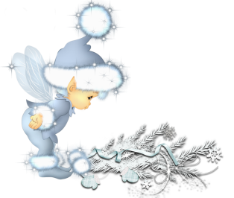
Подарки

Дед Мороз принёс подарки:
(шагают пальчиками по столу)
Буквари, альбомы, марки,
Кукол, мишек и машины,
Попугая и пингвина,
Шоколадок полмешка
И пушистого щенка!
(на каждое название подарка загибают
по одному пальчику
сначала на правой, потом на левой руке)



